Chanson d’automne FICHE ENSEIGNANT
Paul Verlaine Niveaux A2/B1

- Objectif principal
- Développer une appréciation de la musicalité du poème.
- Découvrir le thème du poème.

Objectif linguistique
- Enrichir son lexique sur le thème du poème.

- Activités pour le portfolio
- Rédaction sous condition contrôlée 200-300 mots

Matériel
- Clips sonores.

Mise en route
Pendant une minute, faire écouter l’Allegro n° 1 de l’automne, extrait des Quatre saisons d’Antonio Vivaldi.
L’extrait est disponible sur le site suivant, à droite : http://fr.wikipedia.org/wiki/Les_Quatre_Saisons

Écoutez le document sonore.
Distribuer la fiche apprenant.
Individuellement. Notez vos sentiments / idées / réactions évoqués par ce clip.

Tout de suite après, jouer le deuxième mouvement (Vivaldi Automne nº 2 Adagio Molto) pendant une minute.

Écoutez le deuxième document sonore.
Notez également vos sentiments/idées/réactions évoqués par ce deuxième clip.
Faire une mise en commun à l’orale.

Pistes de correction :
1er clip : joie, légèreté, vivacité, heureux, liberté, je suis à une fête, je m’amuse …
2ème clip : mélancolie, tristesse, malheur, monotonie, ennui, lassitude, on a perdu quelqu’un, quelqu’un est mort, on a tout raté, je pleure, je me sens déprimé …

Variante 1
Diviser la classe en quatre groupes : le printemps / l’été / l’automne / l’hiver. Attribuer à chaque groupe une saison et les photos correspondantes de l’annexe Les saisons.
Quand vous voyez le printemps, l’été, l’automne ou l’hiver, à quoi pensez-vous ? Que voyez-vous ? Que ressentez-vous ?

À votre avis, l’automne est-il identique dans tous les pays ?

Pistes de correction :
L’automne en France dure 3 mois (21 septembre-21 décembre) il fait frais, il y a du vent, du brouillard, de l’humidité, les feuilles tombent, le ciel est gris, les jours raccourcissent, c’est la période des champignons dans la forêt, les récoltes sont faites, c’est la saison des vendanges…
L’automne en Afrique du sud dure entre deux semaines et deux mois et fait la transition entre une période sèche et une pluvieuse et/ou une saison chaude et une froide.

Activité 1 – Une chanson pour l’automne

Étape 1 :
Faire écouter le clip sonore suivant : http://www.bacdefrancais.net/mp3/Paul_Verlaine-Chanson_d_automne.mp3 (lu par René Depasse)
Fermez les yeux. Écoutez le poème.
Donnez au moins trois points communs entre l’automne et ce poème selon vous.

Pistes de correction :

L’ambiance de ce poème est triste, un peu comme l’automne. / Il y a du vent et une feuille. / Le ton est le même pendant tout le poème, c’est très monotone, comme en automne quand le temps est gris et pluvieux tous les jours. […]

Étape 2 :
Faire écouter le clip sonore en lisant le poème : http://www.bacdefrancais.net/mp3/Paul_Verlaine-Chanson_d_automne.mp3, lu par René Depasse.
Diviser la classe en deux grands groupes.
Écoutez bien le poème.
Groupe 1 : Comptez les syllabes de chaque vers.
Groupe 2 : Soulignez les rimes. Comment sont-elles organisées ?
Mise en commun en grand groupe. Ne pas hésiter à projeter le poème sur un TBI ou avec un vidéoprojecteur ou à l’afficher sur des feuilles de grand format.
Quel effet produisent les rimes et le rythme du poème ?

Corrigés / Pistes de correction :
3 strophes de six vers (sizains) ; quatre syllabes (tétrasyllabiques) ;
Rimes AA/B/CC/B DD/E/FF/E GG/H/II/H
On a une impression de lenteur et de tristesse. C’est mélancolique.

C’est comme quelqu’un qui chante ; il y a des répétions de son et de rime, comme dans une chanson. Il y a beaucoup de sons nasaux : «on, an, ien ; des sons produit au milieu de la bouche « eur » « or ».

Activité 2 – Lexique
Apporter des dictionnaires monolingues si besoin. Individuellement. Trouvez le bon synonyme ou la bonne définition aux mots ci-dessous et travaillez individuellement.

Corrigés :
sanglots | • |  | • | offenser
blesser | • |  | • | un côté
langueur | • |  | • | désenchanté
blême | • |  | • | passés
anciens | • |  | • | l’autre côté
deçà | • |  | • | ennui
delà | • |  | • | maintenant
 |  |  | • | pleurs
 |  |  | • | pâle

Activité 3 – Sonorités
Première étape : soulignez les mots aux sons qui apparaissent le plus souvent en écoutant encore une fois l’enregistrement.
Deuxième étape : répondez aux questions suivantes :

Corrigés et pistes de correction :
1. Allitération : l = les, sanglots, longs, violons, etc. ; m, n et ŋ = sanglots, longs, automne, monotone, etc.
Assonance : o = violon, automne, long, mon, etc.
2. Les sons longs représentent la tristesse, quelque chose qui ralentit, la monotonie, la fin de l’année, la fin de la vie.
3. Oui. Une musicalité, un rythme, une répétition de son.
4. Réponse ouverte : Il n’y a pas autant d’oiseaux qui chantent, les feuilles mortes par terre, le vent qui souffle…

Activité 4 – Interprétation
Répartir les apprenants en petits groupes de réflexion. Leur préciser que pour cette activité il n’y a pas une seule réponse possible, qu’il s’agit plutôt de donner leurs impressions personnelles sur le poème.
Faites l’activité 4.

Corrigés / Pistes de correction :
1. Le poème évoque l’automne plutôt par les sensations. En effet, il ne s’agit pas des couleurs réelles de l’automne mais plutôt de l’impression qui se dégage de cette saison.
2. Je me souviens/Et je pleure ; Et je m’en vais/Au vent mauvais/Qui m’emporte.
3. L’automne raconte ici la mélancolie du poète. Il est comme le paysage, mélancolique, et il disparaît au fur et à mesure du poème. Il ne fait plus qu’un avec le paysage.
Note : Il s’agit ici des thèmes chers à Verlaine. L’éphémère côtoie l’infini, le paysage disparaît pour montrer une conscience torturée et indécise face à la fatalité de la vie.

Expression écrite sur le thème « Décisions et Destin »
Sujet de rédaction de portfolio sous condition contrôlée (200-300 mots)
Écrivez une histoire où quelqu’un regrette ses décisions passées et a peur du mauvais vent qui l’emporte.

Pour aller plus loin
Faites une comparaison des sentiments positifs et négatifs entre le poème « Ode to Autumn » par John Keats (poème prescrit par l’IEB pour Anglais, langue maternelle) et « Chanson d’automne ».

Débat oral en grand groupe. Écoutez la chanson de Grand Corps malade, Les quatre saisons.
http://www.youtube.com/watch?v=2j2fTbr0wao
Que pensez-vous de comparer la vie aux saisons ? Pour vous, à quoi peuvent être comparées les différentes étapes de la vie ?

Fiche réalisée par :
Stéphanie Bara, CAVILAM - Centre d'Approche des Langues Vivantes et des Media (Vichy)
Zanne Viljoen, Uplands College
Jennie Bustin, St Mary's DSG Kloof
Ann Townsend, Kingsmead

ANNEXE : LES SAISONS
L’hiver

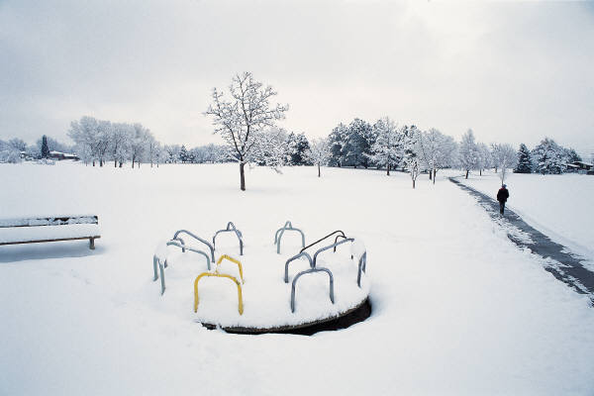 | 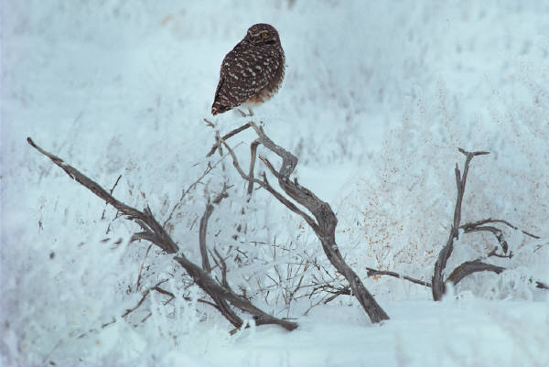 | 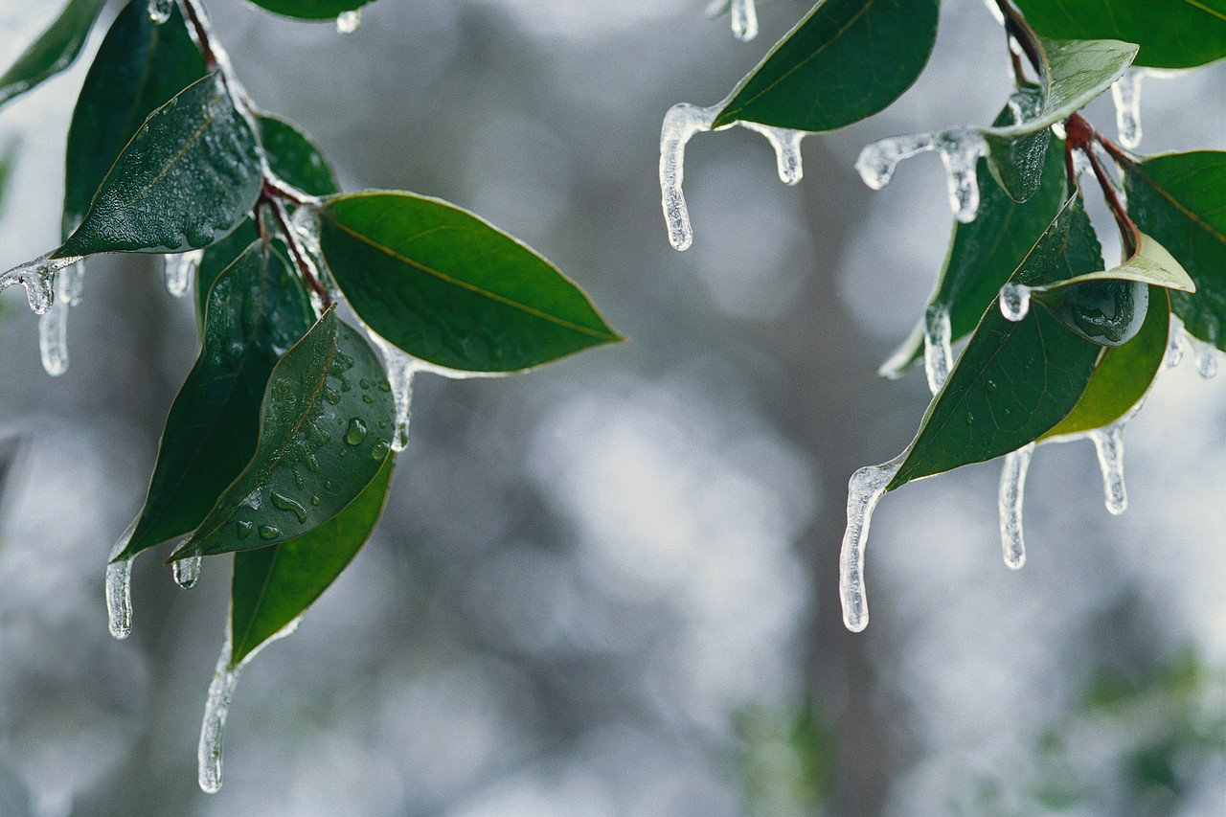 | 

Le printemps

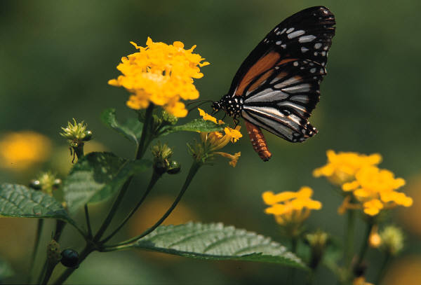 | 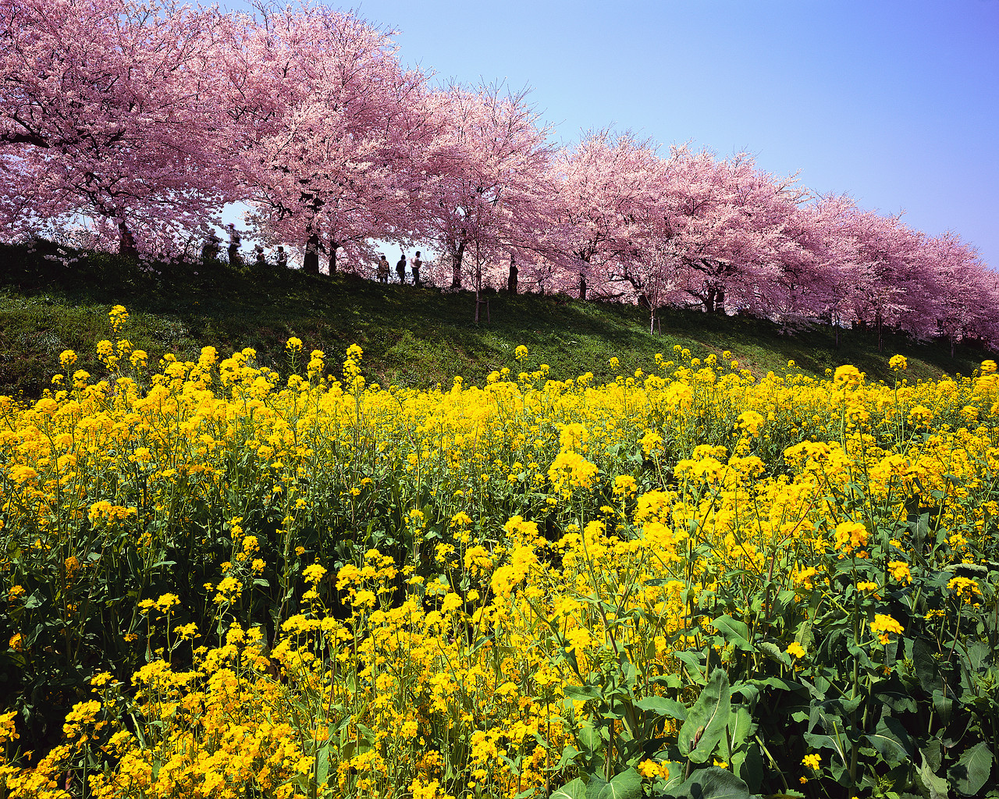 | 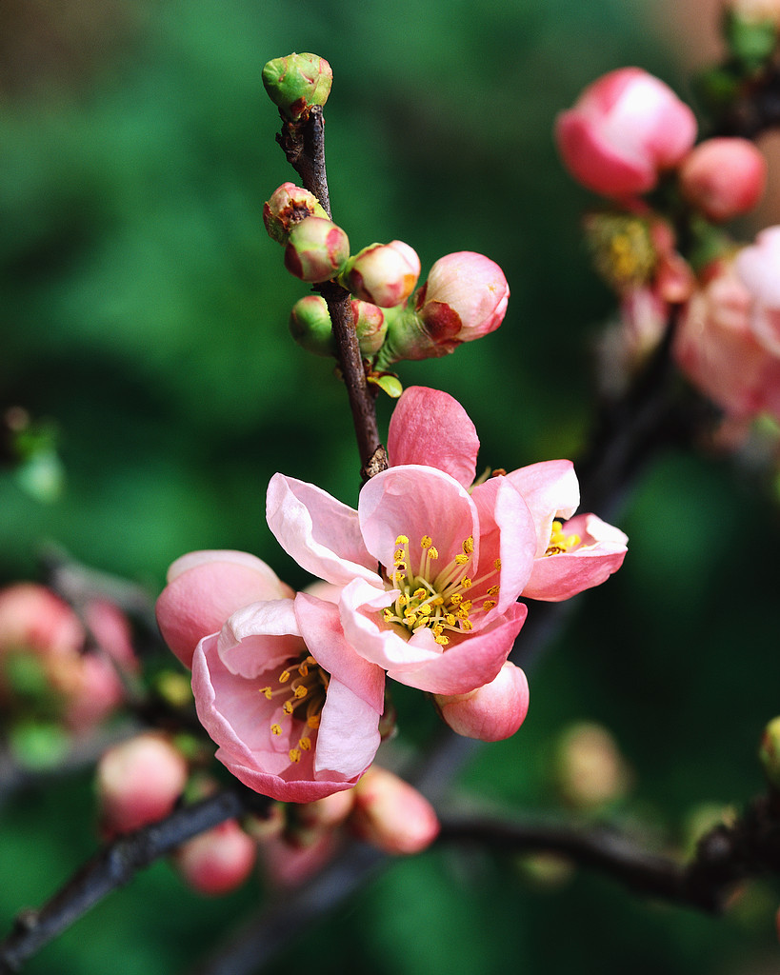 | 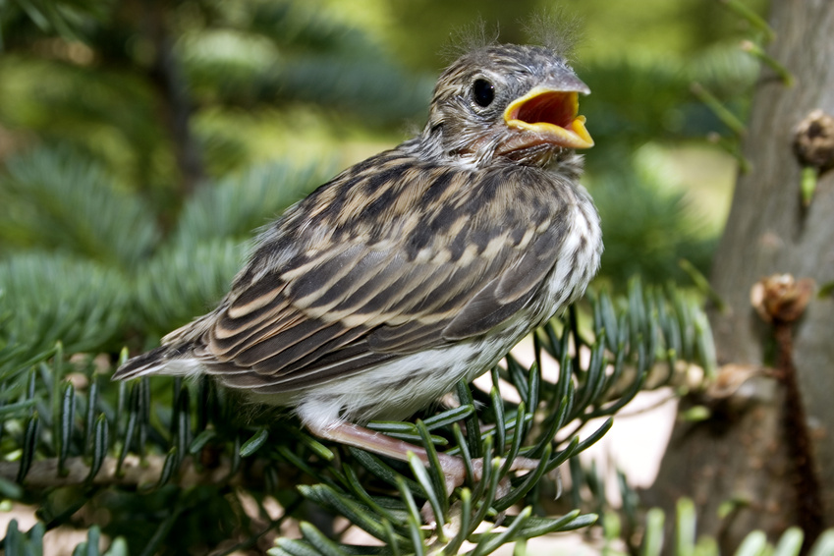

L’été

 |  | 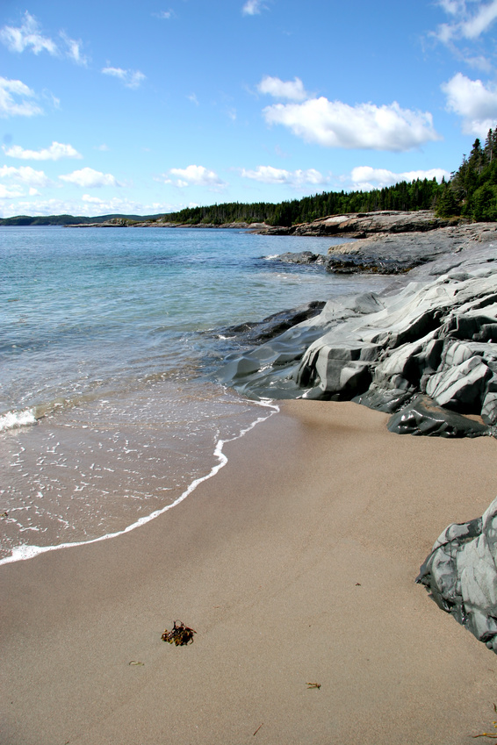 | 

L’automne

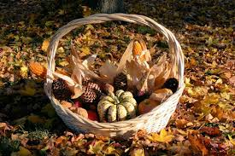 |  | 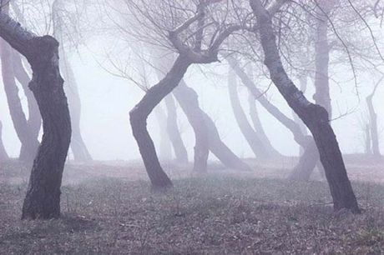 | 

